第七周实验报告

实验课程：Python语言程序设计 姓名：韩天楠

学号：117060400112 班级：17应用统计学1班

指导老师：林卫中老师 时间：2018.4.21

1. 实验名称：

字符串反转，斐波那契数列，程序见习题5-7，七段数码管

1. 实验目的：

学会绘制七段数码管时钟，以及掌握函数的递归。

1. 实验源代码

1.5-7

def hanoi(a,b,c,n):

if n == 1:

print(a + "-->" + c)

else:

hanoi(a,c,b,n-1)

hanoi(a,b,c,1)

hanoi(b,a,c,n-1)

hanoi('a','b','c',3）

1. 七段数码管

import turtle,datetime,random

def drawGap():

turtle.penup()

turtle.fd(5)

def drawLine(draw):

drawGap()

r=random.randint(0,255)

g=random.randint(0,255)

b=random.randint(0,255)

turtle.pencolor((r,g,b))

turtle.pendown() if draw else turtle.penup()

turtle.fd(40)

drawGap()

turtle.right(90)

def drawDigit(d):

drawLine(True) if d in [2,3,4,5,6,8,9] else drawLine(False)

drawLine(True) if d in [0,1,3,4,5,6,7,8,9] else drawLine(False)

drawLine(True) if d in [0,2,3,5,6,8,9] else drawLine(False)

drawLine(True) if d in [0,2,6,8] else drawLine(False)

turtle.left(90)

drawLine(True) if d in [0,4,5,6,8,9] else drawLine(False)

drawLine(True) if d in [0,2,3,5,6,7,8,9] else drawLine(False)

drawLine(True) if d in [0,1,2,3,4,7,8,9] else drawLine(False)

turtle.left(180)

turtle.penup()

turtle.fd(20)

def drawDate(date):

turtle.pencolor("red")

for i in date:

if i == '-':

turtle.write('年',font=("Arial",18,"normal"))

turtle.pencolor("green")

turtle.fd(40)

elif i == '=':

turtle.write('月',font=("Arial",18,"normal"))

turtle.pencolor("blue")

turtle.fd(40)

elif i == '+':

turtle.write('日',font=("Arial",18,"normal"))

else:

drawDigit(eval(i))

def main():

turtle.setup(800,350,200,200)

turtle.colormode(255)

turtle.penup()

turtle.fd(-350)

turtle.pensize(5)

drawDate(datetime.datetime.now().strftime('%Y-%m=%d+'))

turtle.hideturtle()

main()

1. 字符串反转

def reverse(s):

if s =="":

return s

else:

return s[-1]+reverse(s[:-1])

str=input("请输入一个字符串:")

print(reverse(str))

1. 斐波那契数列

def fib(n):

if n < 0:

print("Error")

elif n == 0:

return 0

elif n == 1:

return 1

else:

return fib(n-1) + fib(n-2)

n=int(input(“请输入一个字符串:”))

for i in range(1,n+1):

print(fib(i),end=', ')

1. 实验运行结果。

1.

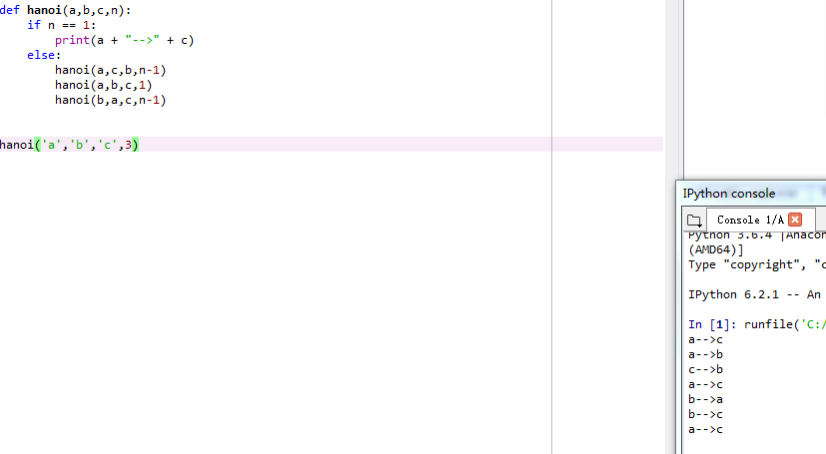

2.

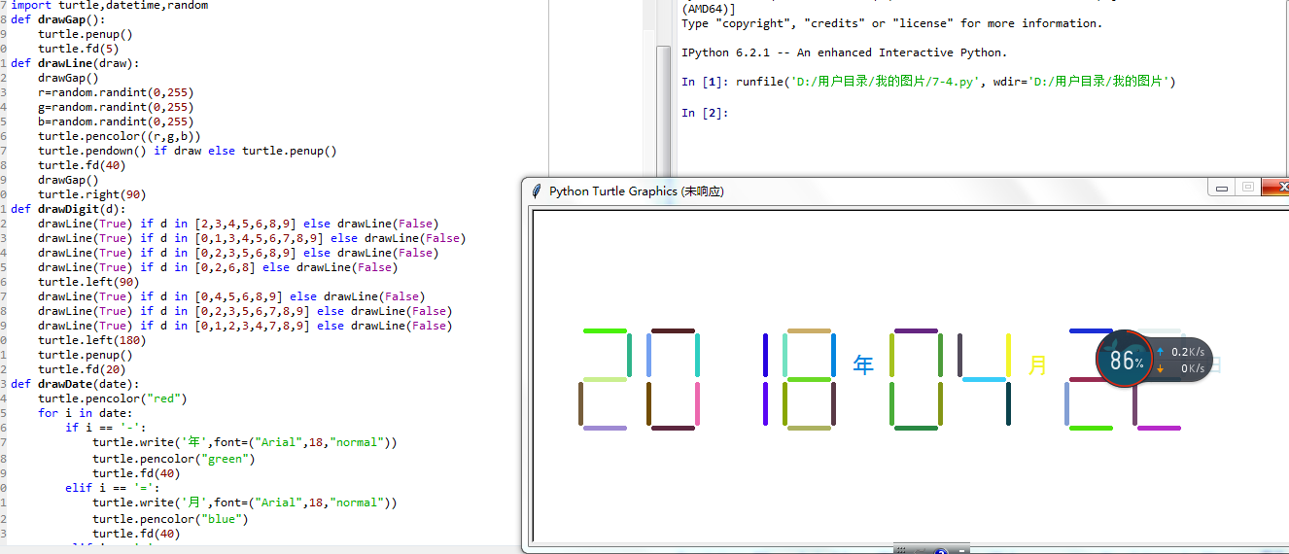

3.

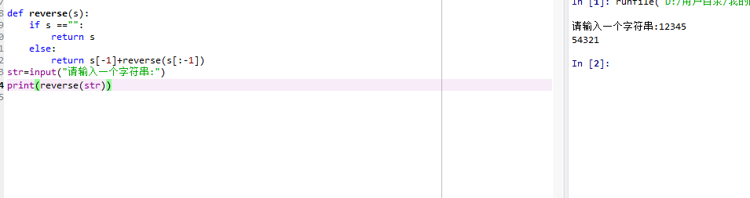

4.

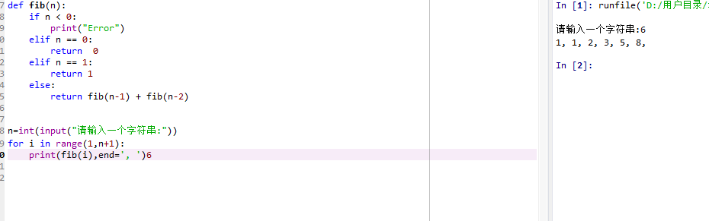五.实验总结。

通过本次实验了解了函数递归以及函数的位置和名称的传递等内容，也对前面所学内容有了更好的认识。